Uchwała nr 33/2020
Zarządu Powiatu Pyrzyckiego
z dnia 13 maja 2020 r.

w sprawie wyrażenia zgody na lokalizację przyłącza gazowego
oraz udzielenia zgody na dysponowanie gruntem na cele budowlane

Na podstawie art.25a i art. 25b ustawy o gospodarce nieruchomościami z dnia 21 sierpnia 1997 r. (Dz. U. z 2020 r., poz. 65 ze zmianami) oraz § 10 ust. 3 uchwały nr XI/59/15 Rady Powiatu Pyrzyckiego z dnia 30 września 2015 roku w sprawie określenia zasad gospodarowania nieruchomościami stanowiącymi własność Powiatu Pyrzyckiego (Dz. Urz. Województwa Zachodniopomorskiego z 2015 r., poz. 4164) Zarząd Powiatu Pyrzyckiego uchwala, co następuje:

§ 1.

- Uzgadnia się lokalizację na terenie działki nr 15/9 obręb 12 miasta Pyrzyce inwestycji obejmującej zaprojektowanie i wykonanie przyłącza gazowego ś/c dn 25 PE do działki nr 15/6 i 15/19.
- Wyraża się zgodę na wejście na teren nieruchomości w celu wykonania robót.

§ 2.

- Powyższe przedsięwzięcie ma być zaprojektowane i wykonane na terenie działki nr 15/9 obręb 12 miasta Pyrzyce – własność Powiatu Pyrzyckiego – zgodnie z planami sytuacyjnymi stanowiącymi załączniki nr 1-3 do niniejszej uchwały.
- Szczegółowe warunki wejścia na teren określone zostaną w umowie zawartej pomiędzy Zarządem Powiatu Pyrzyckiego a inwestorem.

§ 3.

Uchwała wchodzi w życie z dniem podjęcia.

Stanisław Stępień ………………………
Ewa Gąsiorowska-Nawój ………………………

Marek Kibała ………………………

Jan Jaworski ………………………

Marcin Łapeciński ………………………

Załącznik nr 1 do uchwały nr 33/2020
Zarządu Powiatu Pyrzyckiego
z dnia 13 maja 2020 r.

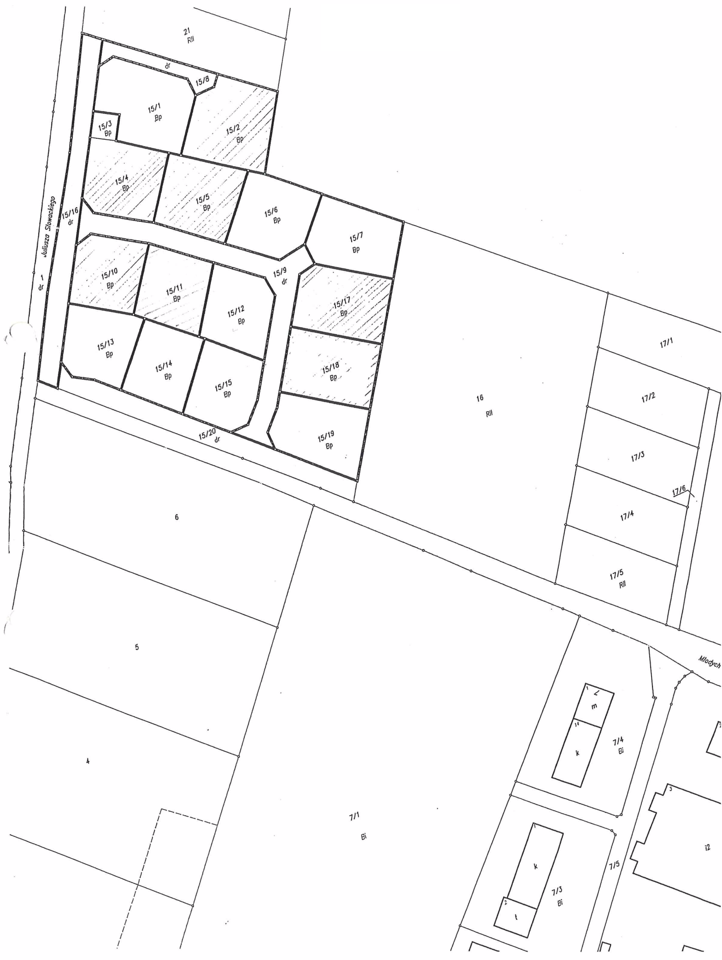

Załącznik nr 2 do uchwały nr 33/2020
Zarządu Powiatu Pyrzyckiego
z dnia 13 maja 2020 r.
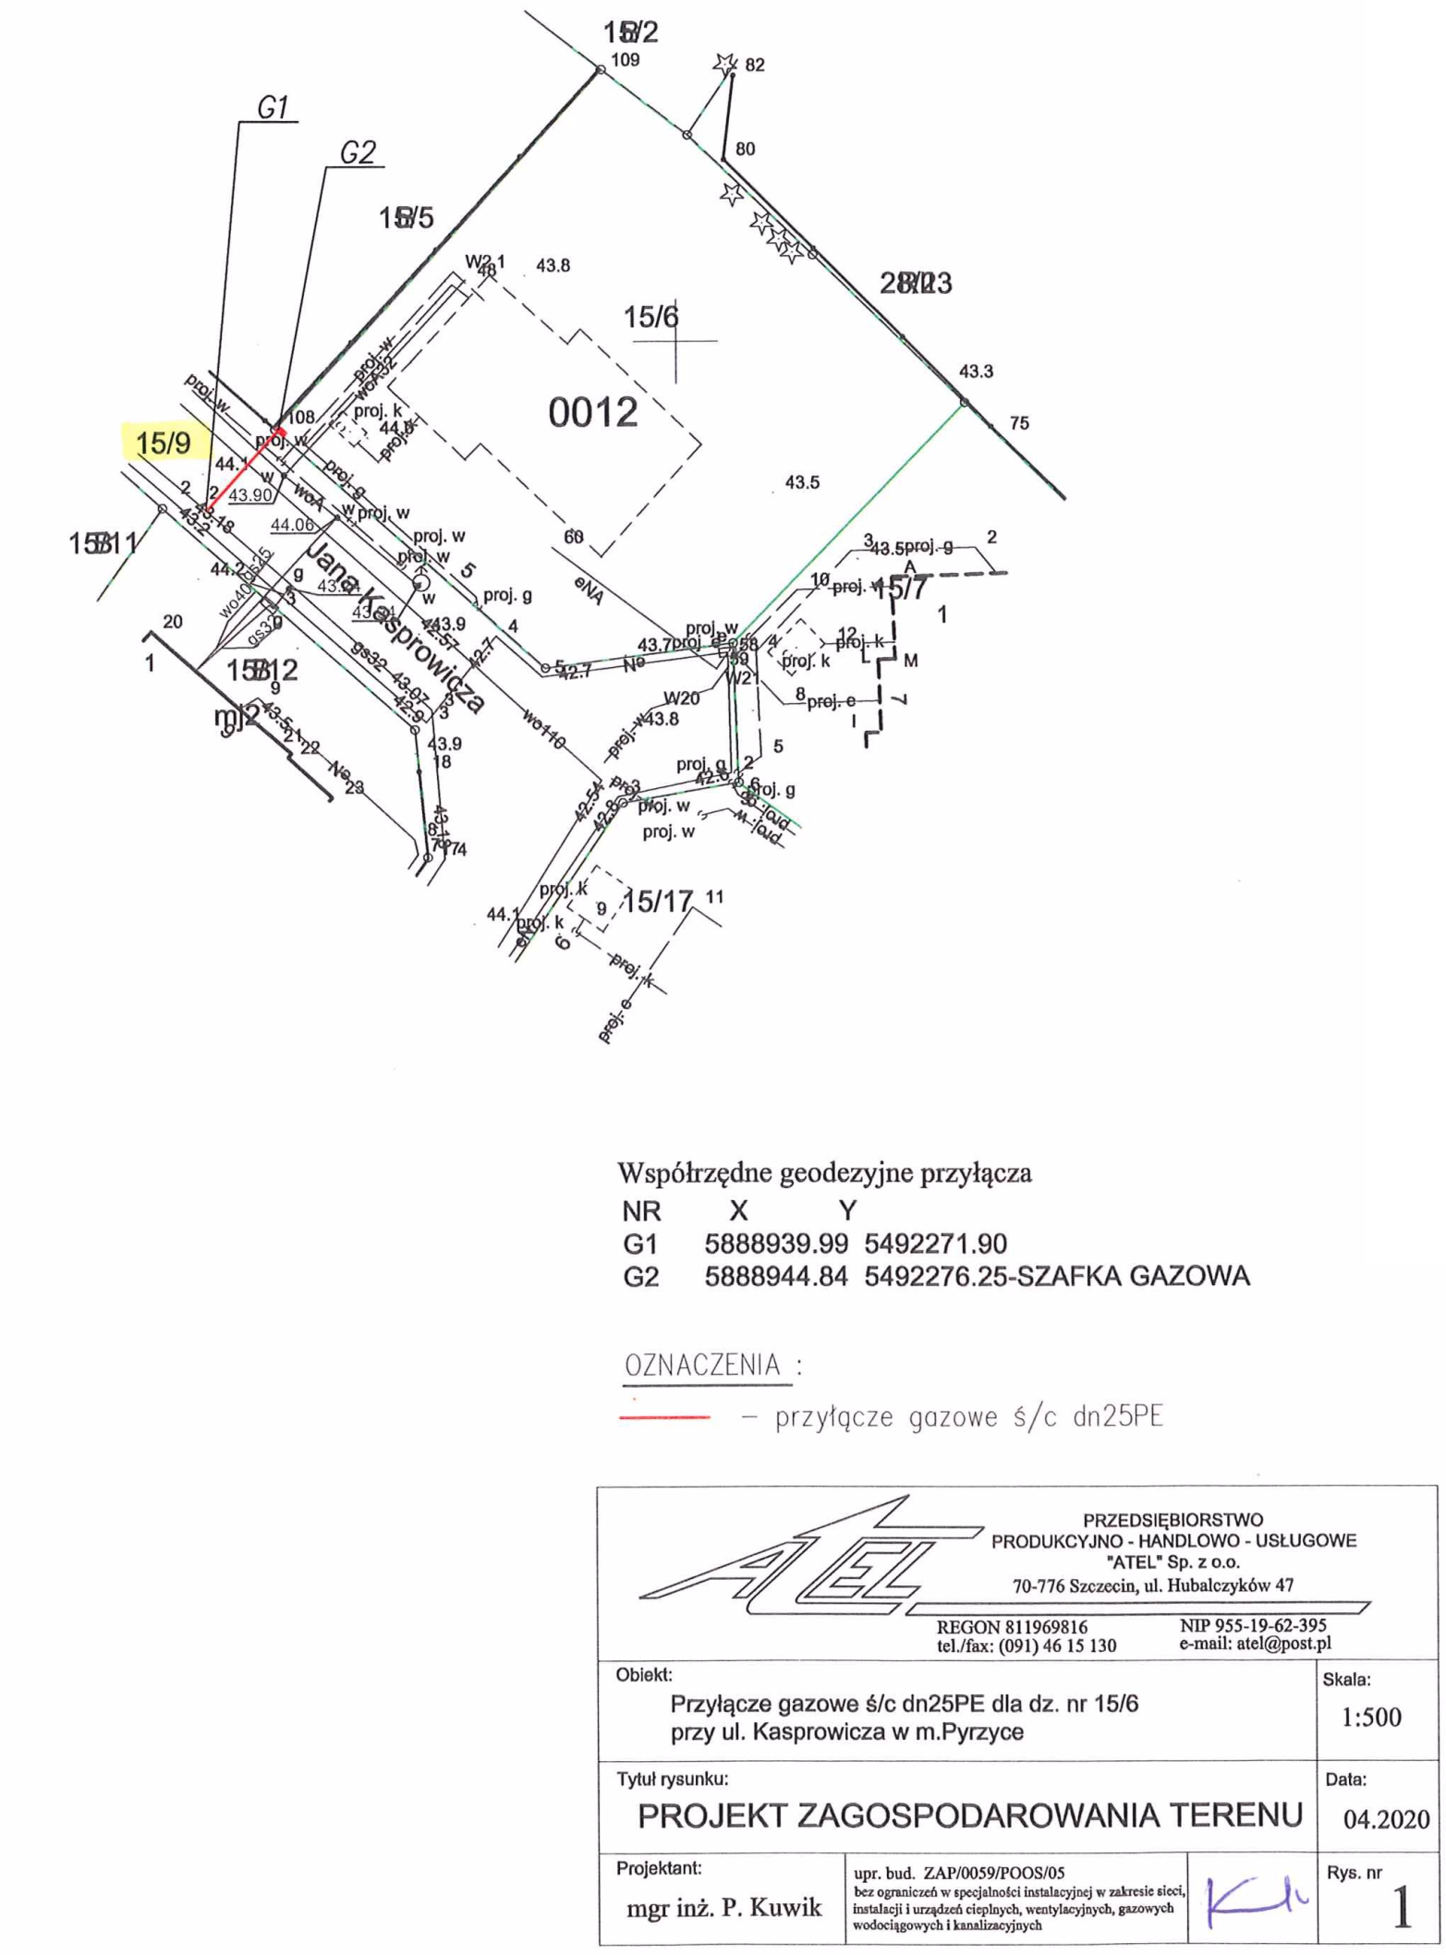

Załącznik nr 3 do uchwały nr 33/2020
Zarządu Powiatu Pyrzyckiego
z dnia 13 maja 2020 r.
